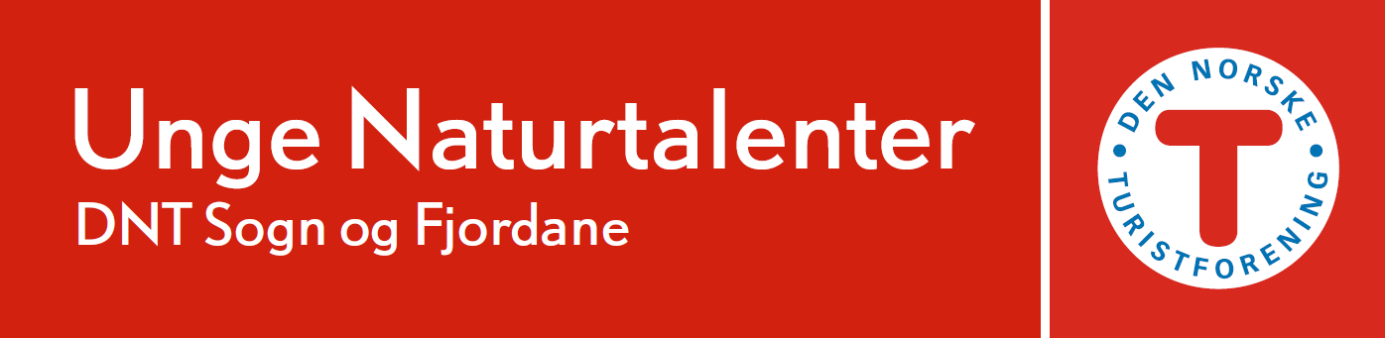
Dette er ein avtale mellom
DNT Sogn og Fjordane og


__________________________________
som er deltakar i Unge Naturtalenter

Kva som forventast av DNT Sogn og Fjordane
- Vi skal gi tilstrekkeleg informasjon til deltakaren og stille førebudd til aktivitetane
- Vi er ansvarleg for sikkerheit ved alle aktivitetar og skal nytte kurshaldarar som har den kompetansen som er nødvendig for at sikkerheita er ivaretatt.
- Vi skal vere hjelpsame med å låne ut eller finne låneutstyr som deltakaren treng.
- Vi skal bidra til å skape eit trygt, inkluderande og mangfaldig miljø

Kva som forventast av deltakaren i Unge Naturtalenter
- Deltakaren gjer sitt beste for å delta på alle aktivitetar
- Deltakaren må bidra til eit positivt miljø i gruppa og ta godt vare på seg sjølv og andre.
- Deltakaren kjem førebudd til aktivitetane. Det vil seie: å vite kva vi skal, ha med seg det som trengs og vere mentalt klar for aktiviteten
- Deltakaren kan bidra som frivillig og vere med på å sette opp og gjennomføre turar for anna barn/ungdom i regi av lokalforeininga.

Inngått dato
________________________
Signatur av  DNT Sogn og Fjordane  ved Ingeborg Kvåle Bruflot |  | Signatur av  Unge Naturtalenter deltakar

